B und F – aus dem Armenviertel Caetetuba /Atibaia

Ein Fall der Familie eines unserer Kinder aus der Kindertagessstätte „Raio de Sol“ in Aibaia.
Die beiden Kinder haben ihre Mutter am 01.12.2021 plötzlich verloren, die drogenabhängig war. Der Vater hatte die Familie verlassen.
Als die Kinder feststellten, dass die Mutter leblos war, nahm der ältere seinen Bruder auf die Schulten und ging mit ihm ziellos auf die Straße. Zum Glück kannte eine Frau die Kinder und brachte sie zu den Großeltern, die sich der Kinder annahmen.
Die Großeltern mütterlicherseits haben nun das Sorgerecht für die Kinder übernommen, F ist 3 Jahre alt und besucht unsere Kindertagesstätte „Raio de Sol“ und B ist 7 Jahre alt.
Die Großmutter arbeitet als Reinigungskraft in einem Supermarkt und der Großvater hat keine feste Arbeit und wartet auf seine Rente mit 65 Jahren.
Die Lebensbedingungen sind recht prekär, Wasser und Strom kommen aus dem Haus eines der Nachbarn.
Sie träumen davon, dass sie ihr Haus bald fertig bauen können.
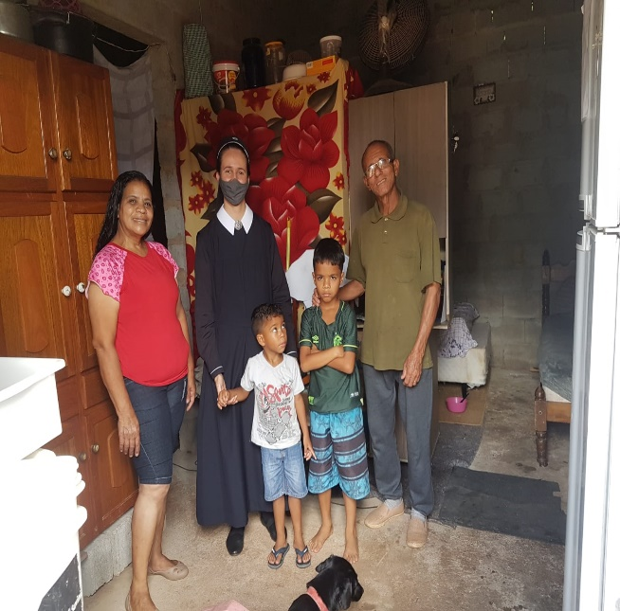
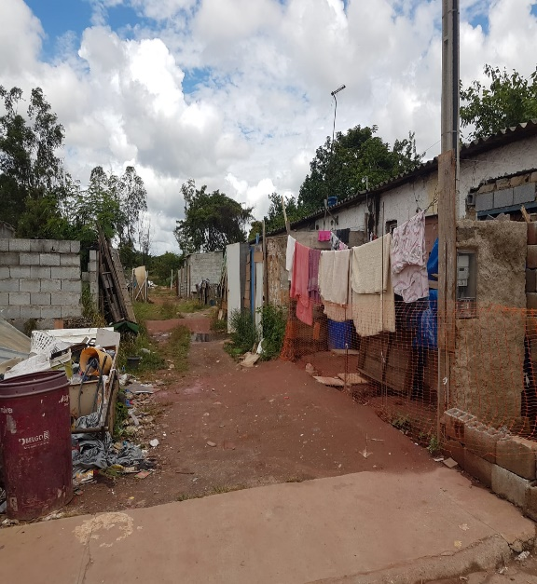
Wir halfen fürs erste mit € 200,00, um für das Notwendigste für die Kinder sorgen zu können, denn sie sind ja nun nicht nur elternlos, sondern auch ohne ein Heim.

